**AUDIENCIA DE PRUEBAS**

**ARTÍCULO 181 DEL CPACA**

|  |  |
| --- | --- |
| **DESPACHO:** | JUZGADO 18 ADMINISTRATIVO DE CALI |
| **JUEZ:** | KATHERINE CALDERÓN BEJARANO |
| **MEDIO DE CONTROL:** | REPARACIÓN DIRECTA |
| **RADICACIÓN:** | 76001-33-33-018-2019-00221-00 |
| **DEMANDANTES:** | GERARDO PICHICA CALDÓN Y OTROS |
| **DEMANDADOS:** | EMCALI Y DISTRITO |
| **MINISTERIO PÚBLICO** |  |
| **LLAMADO EN GARANTÍA (CLIENTE):** | MAPFRE, ALLIANZ Y AXA COLPATRIA  PREVISORA S.A.  ZURICH COLOMBIA |

1. **HECHOS JURÍDICAMENTE RELEVANTES**

Demanda

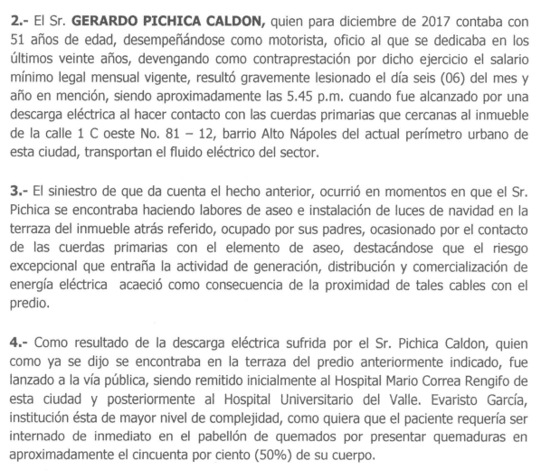

Reporte EMCALI

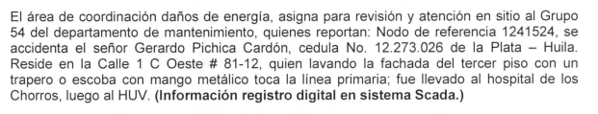

Adquirieron la casa en el 2006, pero antes era de su hermana, desde 1996 la casa era de su hermana

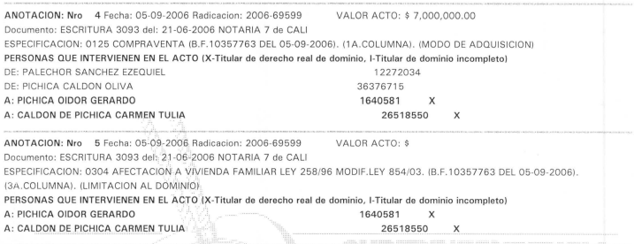

1. **FIJACIÓN DEL LITIGIO**

¿Es dable declarar responsable administrativa, patrimonial y extracontractualmente a la entidad demandada y/o vinculada por los presuntos perjuicios causados a los demandantes, con ocasión de las lesiones sufridas por el señor Gerardo Pichica Caldón el 6 de diciembre de 2017, al recibir una descarga eléctrica al hacer contacto con las cuerdas primarias cercanas al inmueble ubicado en la calle 1 C oeste No. 81-12, barrio Alto Nápoles de esta ciudad, y por tanto si estaría obligada la demandada y/o la vinculada a resarcir económicamente a los demandantes por los perjuicios presuntamente irrogados? o si, por el contrario, ¿le asiste la razón al extremo pasivo, al indicar de una parte que no existe prueba del nexo de causalidad que permita endilgar responsabilidad a la demandada y de otra, al señalar que en el presente asunto se configuró la eximente de responsabilidad de culpa exclusiva de la víctima, alegada por la entidad demandada, vinculada y sus llamadas en garantía?

Por otro lado, es necesario establecer si las sociedades llamadas en garantía deben respaldar a las entidades llamantes, frente al pago de las sumas de dinero por las que eventualmente resulten condenadas, a título de indemnización por los perjuicios causados a los demandantes, con arreglo al vínculo contractual invocado por las entidades convocantes.

1. **PRÁCTICA DE PRUEBAS**

**INTERROGATORIO DE PARTE GERARGO PICHICA CALDÓN**

|  |
| --- |
| 1. Sírvase informar señor Gerardo cómo fue el momento del accidente del 6 de diciembre de 2017, cómo ocurrió de forma concreta ese suceso.   -Edad: 56 años  -Domicilio: En la ciudad de Tuluá  -Unión libre  -Ya no trabaja por su discapacidad.  -Manifiesta que se encontraba botando un agua de la terraza, las cuerdas primarias hicieron un arco, lo cogió y quedó inconsciente.  -Manifiesta que el accidente ocurrió en la calle 1c oeste #81-12. Alto Napoles.   1. Sírvase informar señor Gerardo si usted había visto con anterioridad a ese día las cuerdas de alta tensión.   -Manifiesta que esas cuerdas siempre estaban ahí y que el agua se reposaba arriba, por eso es que subía a sacarla.  -Manifiesta que él envió derechos de petición a EMCALI con anterioridad al accidente para que arreglaran el problema de las cuerdas, pero que nunca le hicieron caso.   1. Sírvase informar señor Gerardo si usted conocía o consideraba que las cuerdas representaban algún peligro.   -Manifiesta que las cuerdas siempre permanecían ahí y que las cuerdas representaban un peligro, pero jamás pensó que eso le fuera a pasar a él.   1. Sírvase informar si usted o alguno de los habitantes de la casa en algún momento alertaron o avisaron de la situación a EMCALI o al Distrito de Santiago de Cali.   Sí.   1. Sírvase informar hace cuánto vivía en esa casa.   -Manifiesta que el papá la compró en el 2005 o 2003, de hecho, esa casa está tal cual como se compró, no se le realizó modificaciones.   1. Sírvase informar si los años anteriores al accidente, las cuerdas se encontraban en la misma posición del día del accidente.   Siempre las cuerdas estuvieron ahí, en la misma posición.   1. Sírvase informar si usted conoció con anterioridad a la fecha del accidente si alguno de sus vecinos sufrió un accidente como el suyo.   No sucedió otro accidente. Ni escuchó otro accidente   1. Sírvase indicar para la época de los hechos, es decir, el 6 de diciembre de 2017, cómo estaba conformado su núcleo familiar.   Vivía en otra dirección, en Tuluá, ahí vivía con su esposa y su niña.  Sus padres vivían en Cali y él los visitaba constantemente.  Preguntas la Previsora S.A.:  -Manifiesta que su nivel de escolaridad es 5 de primaria.  -Manifiesta que su ocupación u oficio era transportador.  -Manifiesta que él tenía una escoba para sacar el agua. La escoba era de la tienda D1, es metálica forrada con un caucho. No está seguro de la medida de la escoba.  -Manifiesta que no era la primera vez que sacaba el agua, él lo hacía porque los papás ya estaban de bastante edad.  -No utilizaba ningún elemento de seguridad.  -Manifiesta que no estaba instalando luces de navidad sino solo sacando el agua de la terraza.  -Manifiesta que las cuerdas a la plancha de la casa se encontraban a 2 metros y medio.  -Manifiesta que los D.P. se hicieron por intermedio de la JAL y también los presentó personalmente. Dice que estos derechos de petición se adjuntaron como pruebas en la demanda.  -Manifiesta que EMCALI no hizo modificaciones o arreglos con anterioridad al accidente. |